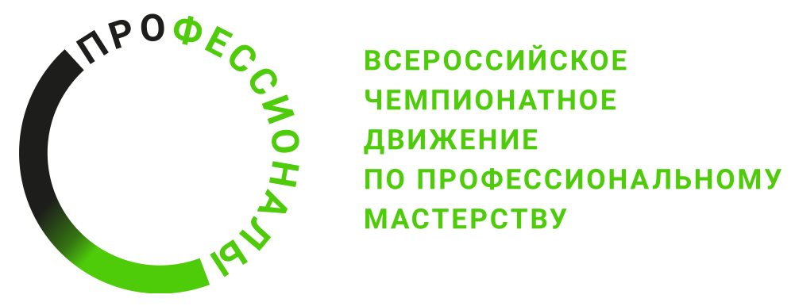 | 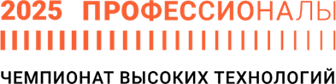

ПРОГРАММА ПРОВЕДЕНИЯ
соревнований по компетенции «Интеллектуальные системы агропроизводства»
Итогового (межрегионального) этапа Чемпионата высоких технологий
Новгородская область

Общая информация
Период проведения | 27.06.2025-06.07.2025
Место проведения и адрес площадки | Г. Великий Новгород, ул. Большая Санкт-Петербургская, д.46
ФИО Главного эксперта | Лукашик Екатерина Александровна
Контакты Главного эксперта | +7 919 062 8451  EkaterinaLikoris@yandex.ru

1 поток (27.06.2025-01.07.2025)

Д-2 / «27» июня 2025 г.
14:00 – 14:30 | Приемка конкурсной площадки
14:30 – 15:00 | Регистрация экспертов на площадке
15:00 – 18:00 | Инструктаж по ТБ и ОТ, подписание протоколов. Проверка рабочих мест конкурсантов.  Общий день Д-2 для всех потоков: обсуждение конкурсного задания, внесение 30% изменений. Рассмотрение критериев оценки и методики оценивания. В смешанном формате с использованием ВКС.  Распределение ролей между экспертами. Занесение критериев оценки в систему ЦСО, их блокировка. Формирование групп оценки.
Д-1 / «28» июня 2025 г.
11:00-12:00 | Регистрация экспертов на площадке чемпионата, подписание протоколов. Распечатка ведомостей. Регистрация конкурсантов на площадке чемпионата. Инструктаж по ТБ и ОТ.
12:00-13:00 | Обед, свободное время.
13:00-17:00 | Жеребьевка, знакомство с рабочим местом.
Д1 / «29» июня 2025 г.
10:00 – 10:30 | Сбор и регистрация конкурсантов и экспертов.
10:30 – 11:00 | Проведение инструктажа по ОТ и ТБ. Брифинг на конкурсной площадке.
11:00-11:15 | Ознакомление конкурсантов с техническим заданием по модулю А
11:15 – 14:15 | Выполнение конкурсантами заданий. Модуль А.
14:15 – 15:15 | Обед (свободное время).
15:15 – 19:15 | Проверка конкурсных заданий
19:15 – 20:00 | Собрание экспертов: подведение итогов дня. Внесение результатов в ЦСО.
Д2 / «30» июня 2025 г.
10:00 – 10:30 | Сбор и регистрация конкурсантов и экспертов.
10:30 – 11:00 | Проведение инструктажа по ОТ и ТБ. Брифинг на конкурсной площадке.
11:00-11:15 | Ознакомление конкурсантов с техническим заданием по модулю Б
11:15-14:00 | Выполнение конкурсантами заданий. Модуль Б.
14:00-15:00 | Обед (свободное время)
15:00-15:15 | Ознакомление конкурсантов с техническим заданием по модулю В
15:15-16:00 | Выполнение конкурсантами заданий. Модуль В.
16:00-20:00 | Проверка конкурсных заданий
20:00 – 21:00 | Собрание экспертов: подведение итогов дня. Внесение результатов в ЦСО.
Д3 / «01» июля 2025 г.
10:00 – 10:30 | Сбор и регистрация конкурсантов и экспертов.
10:30 – 11:00 | Проведение инструктажа по ОТ и ТБ. Брифинг на конкурсной площадке.
11:00-11:15 | Ознакомление конкурсантов с техническим заданием по модулю Г
11:15-12:45 | Выполнение конкурсантами заданий. Модуль Г.
12:45-13:45 | Обед (свободное время)
13:45-17:45 | Проверка конкурсных заданий
17:45 – 19:45 | Собрание экспертов: подведение итогов дня. Внесение результатов в ЦСО. Сверка рукописных ведомостей с печатными. Блокировка оценок. Подписание итоговых протоколов.

2 поток (02.07.2025-06.07.2025)

Д-2 и Д-1 / «03» июля 2025 г.
10:00-12:00 | Регистрация экспертов на площадке чемпионата, подписание протоколов. Инструктаж по ТБ и ОТ. Распределение ролей между экспертами. Занесение критериев оценки в систему ЦСО, их блокировка. Формирование групп оценки. Распечатка ведомостей.
12:00-13:00 | Обед, свободное время.
13:00-17:00 | Регистрация конкурсантов на площадке чемпионата. Инструктаж по ТБ и ОТ. Жеребьевка, знакомство с рабочим местом.
Д1 / «04» июля 2025 г.
10:00 – 10:30 | Сбор и регистрация конкурсантов и экспертов.
10:30 – 11:00 | Проведение инструктажа по ОТ и ТБ. Брифинг на конкурсной площадке.
11:00-11:15 | Ознакомление конкурсантов с техническим заданием по модулю А
11:15 – 14:15 | Выполнение конкурсантами заданий. Модуль А.
14:15 – 15:15 | Обед (свободное время).
15:15 – 19:15 | Проверка конкурсных заданий
19:15 – 20:00 | Собрание экспертов: подведение итогов дня. Внесение результатов в ЦСО.
Д2 / «05» июля 2025 г.
10:00 – 10:30 | Сбор и регистрация конкурсантов и экспертов.
10:30 – 11:00 | Проведение инструктажа по ОТ и ТБ. Брифинг на конкурсной площадке.
11:00-11:15 | Ознакомление конкурсантов с техническим заданием по модулю Б
11:15-14:00 | Выполнение конкурсантами заданий. Модуль Б.
14:00-15:00 | Обед (свободное время)
15:00-15:15 | Ознакомление конкурсантов с техническим заданием по модулю В
15:15-16:00 | Выполнение конкурсантами заданий. Модуль В.
16:00-20:00 | Проверка конкурсных заданий
20:00 – 21:00 | Собрание экспертов: подведение итогов дня. Внесение результатов в ЦСО.
Д3 / «06» июля 2025 г.
10:00 – 10:30 | Сбор и регистрация конкурсантов и экспертов.
10:30 – 11:00 | Проведение инструктажа по ОТ и ТБ. Брифинг на конкурсной площадке.
11:00-11:15 | Ознакомление конкурсантов с техническим заданием по модулю Г
11:15-12:45 | Выполнение конкурсантами заданий. Модуль Г.
12:45-13:45 | Обед (свободное время)
13:45-17:45 | Проверка конкурсных заданий
17:45 – 19:45 | Собрание экспертов: подведение итогов дня. Внесение результатов в ЦСО. Сверка рукописных ведомостей с печатными. Блокировка оценок. Подписание итоговых протоколов.

